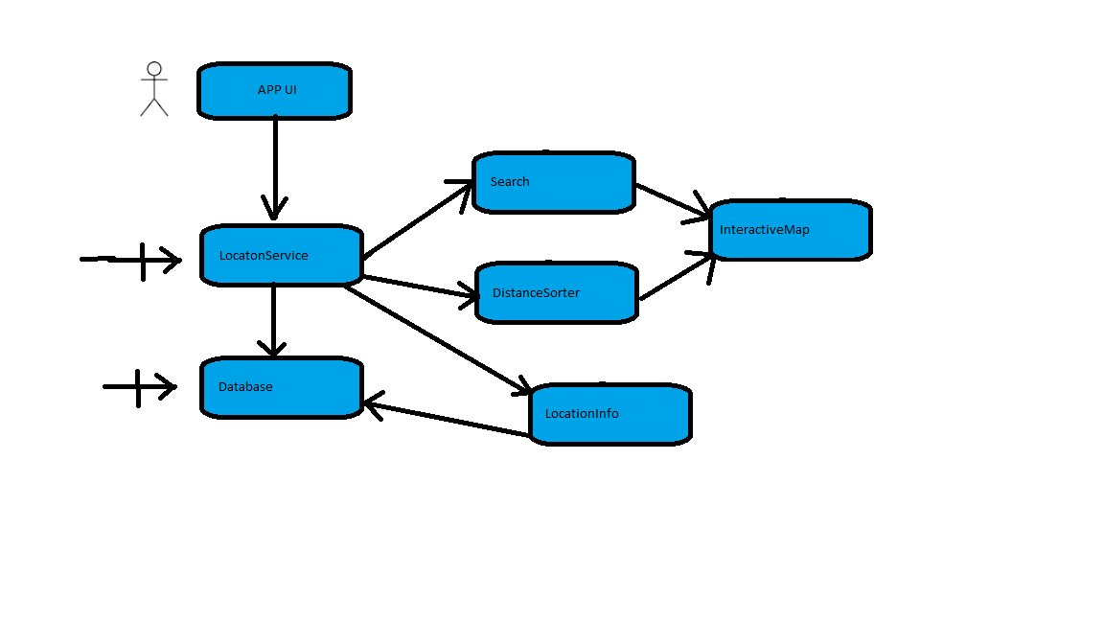

Корисникот со користење на апликацијата повикува LocationService кој соодветно од барањето кое може да биде Search, DistanceSorter или LocationInfo постапуваа соодветно. Доколку корисникот сака да изврши пребарување на мапата со Search тоа се остварува преку повикување на мапата и добивање на информацијата која му треба. Доколку корисникот сака да ги сортира по оддалеченост соодветните објекти користи DistanceSorter оваа наредба исто ги зема потребните информации од мапата. За корисникот да има пристап до сите информации од одредениот тип објекти користи LocationInfo која пристапува кон базата за да ги добие соодветните информации.